PROJETO IGSIS – 001
Processo: Formação
Usuários Participantes: Ilton Ramal: 0166 - iyogi@prefeitura.sp.gov.br | Data(s): 10/01/2018
Consultor: Leandro Soares

Pontos Abordados:
Item | Pontos Discutidos

Modulo Formação | - Tem objetivo de administrar os educadores que prestam serviços nas unidades da prefeitura. Eles podem ser atores, músicos etc.
Rotinas | - Acesso administrativo  - Pessoa Física  - Dados para Contratação  - Pedido de Contratação  - Pagamentos  - Concluir Processo IGSIS  Ajuda.
Atividade Usuário
Definições Pendentes
Pendências Consultor

Melhorias Identificadas no Processo:
- Data de nascimento | - Deverá ser obrigatório no cadastro de pessoa física..
- Cep | - Validar a existência do CEP nos correios via EDI.
- Relatórios | - Alinhado a esquerda com a opção de filtrar por campos no cabeçalho.
- Evento | - Incluir como um parâmetro no modulo administrativo do modulo.

Detalhes

Data de Nascimento: deve ser um campo obrigatório.

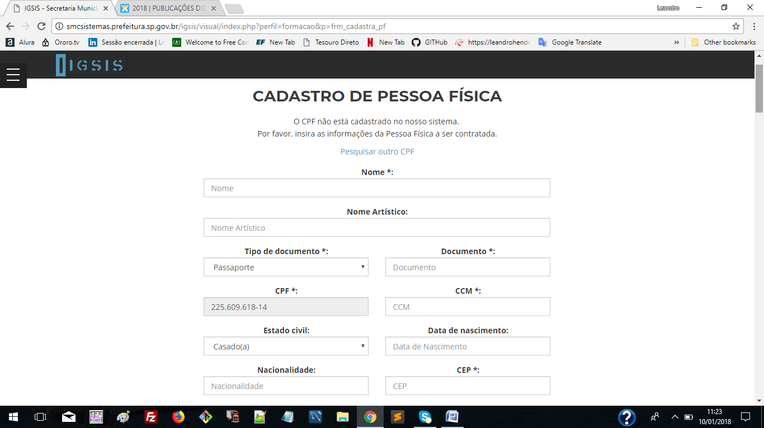

Relatórios: alinhado a esquerda com a opção de filtrar por campos no cabeçalho.

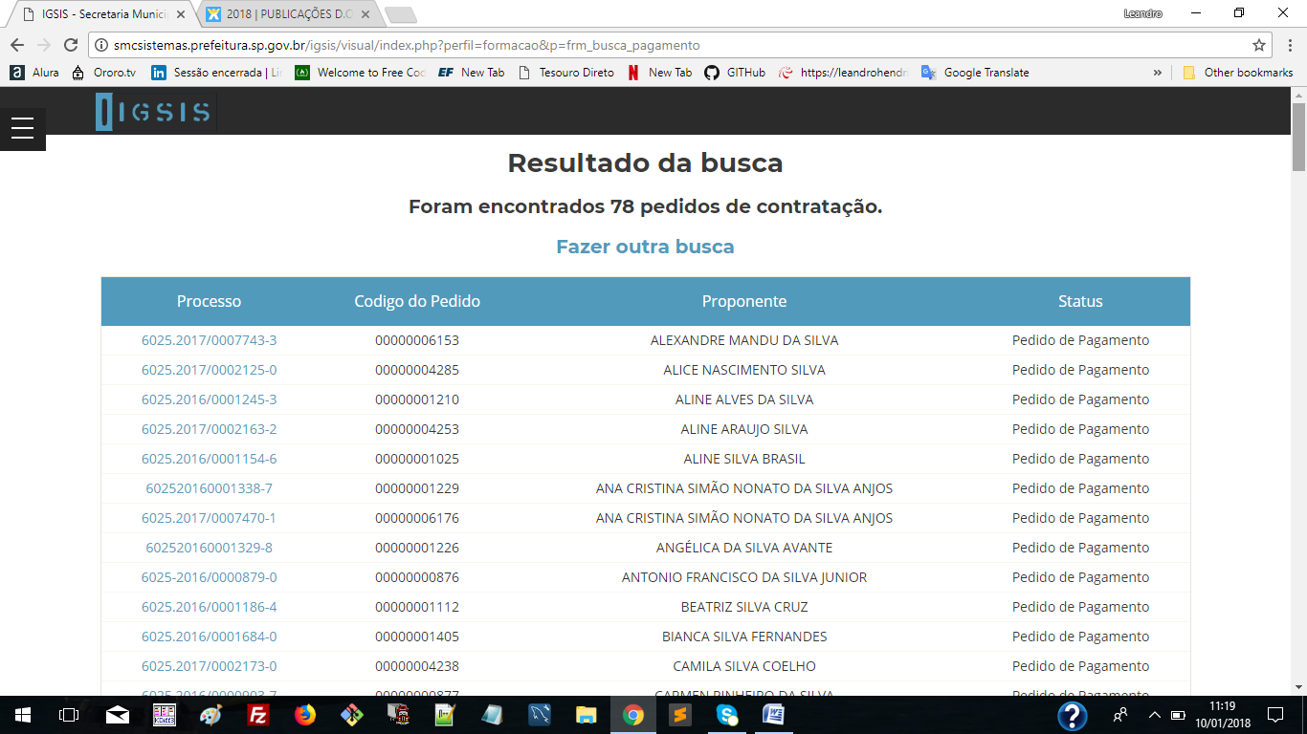

Evento: incluir como um parâmetro dentro do modulo administrativo. Objetivo e facilitar a manutenção dessa informação.

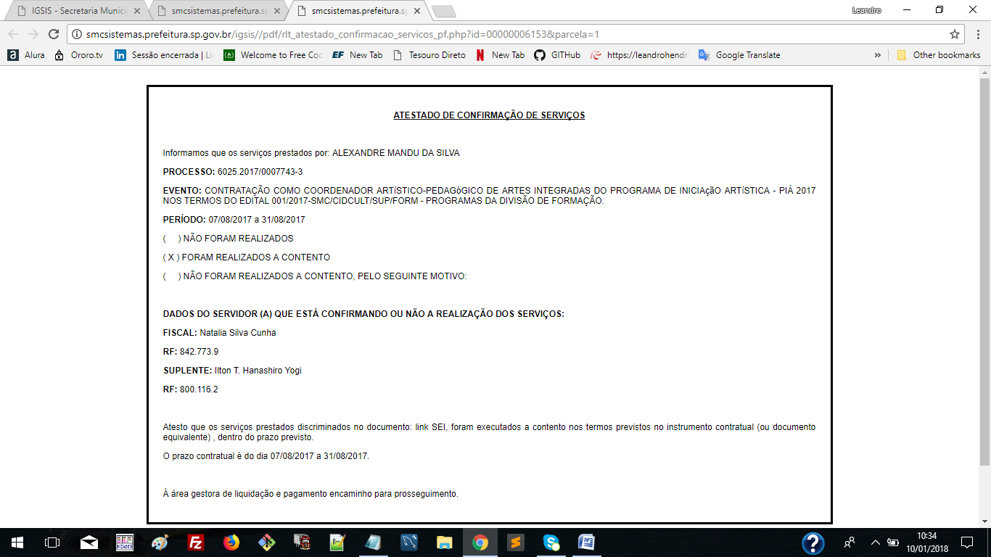

Fluxo geral do processo
Inicio
Edital
Aprovado

Aguardar novo edital

Cadastro Proponente
Não Sim
Dados para contratação
Liberado

Não

Sim
Criar parcelas pagamento
Libera pagamento
Fim

